**Федорова Ольга Владимировна, воспитатель**

**Место работы: МДОУ «Колосок» п.Пречистое Первомайский район**

**Ярославская область**

**Конспект образовательной деятельности** в группе раннего возраста от 2 до 3 лет.

**Тема: «Чисто жить – здоровым быть»**

**Тема: «Чисто жить – здоровым быть»**

Цель: формирование культурно-гигиенических навыков.

Задачи.

1. Познакомить детей со свойствами мыла и его разновидностями, пополнить знания детей о том, для чего люди используют мыло в повседневной жизни.

2. Развивать связную речь, тактильное, зрительное и слуховое восприятие, мыслительную **деятельность, любознательность.**

3.Воспитывать   стремление к самостоятельности, опрятность, аккуратность, сочувствие и отзывчивость.

Оборудование: кукла, тазик, кувшин с водой, мыльница с мылом, полотенце, коробочка, мыло (туалетное, хозяйственное, банное, жидкое), стаканчики с водой, стружка мыла, маленькие ложечки.

**Ход занятия:**

-К нам сегодня пришли гости, давайте поздороваемся. (Дети здороваются)

- А теперь давайте встанем в кружок и поприветствуем друг друга:

Собрались все дети в круг,

Я – твой друг и ты – мой друг.

Вместе за руки возьмемся

И друг другу улыбнемся!

*(Взяться за руки и посмотреть друг на друга с улыбкой)*

(Раздается стук в дверь).

-Кто-то из гостей, наверное, опоздал (воспитатель приносит куклу с грязными руками).

- Ребята, вы узнали, кто это? (Ответы детей) Это кукла Алиса к нам пришла. Она хочет с вами поздороваться за руку. **(Кукла** Алиса пытается с каждым ребёнком поздороваться за руку).

- Ой, Алиса, посмотри, какие у тебя грязные **руки**. Ты где-то их испачкала?

-Алисе грустно, потому, что с ней никто не хочет дружить, а почему она не знает, вот и вы за руку не хотите здороваться.

-Ребята, скажите **Алисе**, можно такими руками здороваться? *(нет)*. Какие руки у Алисы? (грязные).

- Алиса, для того, чтобы с тобой дружили, нужно следить за своим внешним видом.

-Ребята а как нужно следить за своим внешним видом? (Ответы детей)

-Нужно следить, чтобы лицо, **руки и одежда были чистыми.** Тогда все захотят с тобой играть.

-Ребята, а какие у вас **руки**, покажите **Алисе**. (Чистые) Что вы делаете, чтобы ваши **руки были чистыми?** (Моем с мылом).

- Скажите, мыть руки с мылом нужно только для того, чтобы с тобой все дружили? (Ответы детей)

- У нас на руках может находиться грязь, которую мы не видим, она очень маленькая, но если она попадёт в рот, а потом в живот, то можно заболеть. **Чтобы не болеть нужно обязательно мыть руки с мылом!**

-Алиса говорит, что не умеет мыть руки с мылом, научим? (Да).

Перед тем, как смочить руки, что нужно сделать? (Закатать рукава)

Руки надо чисто мыть,

Рукава нельзя мочить,

Кто рукавчик не засучит,

Тот водички не получит.

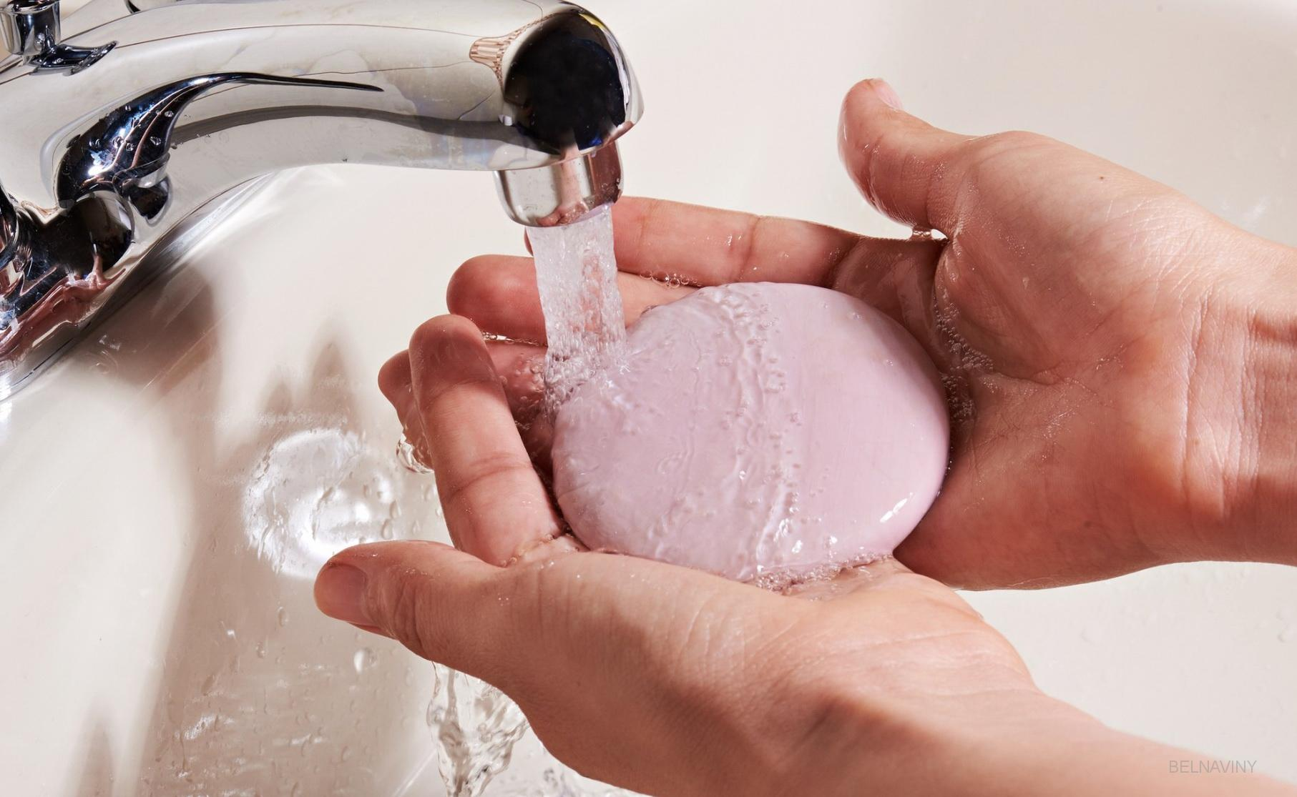

Закатываем рукава, смачиваем руки, берем мыло, намыливаем руки:

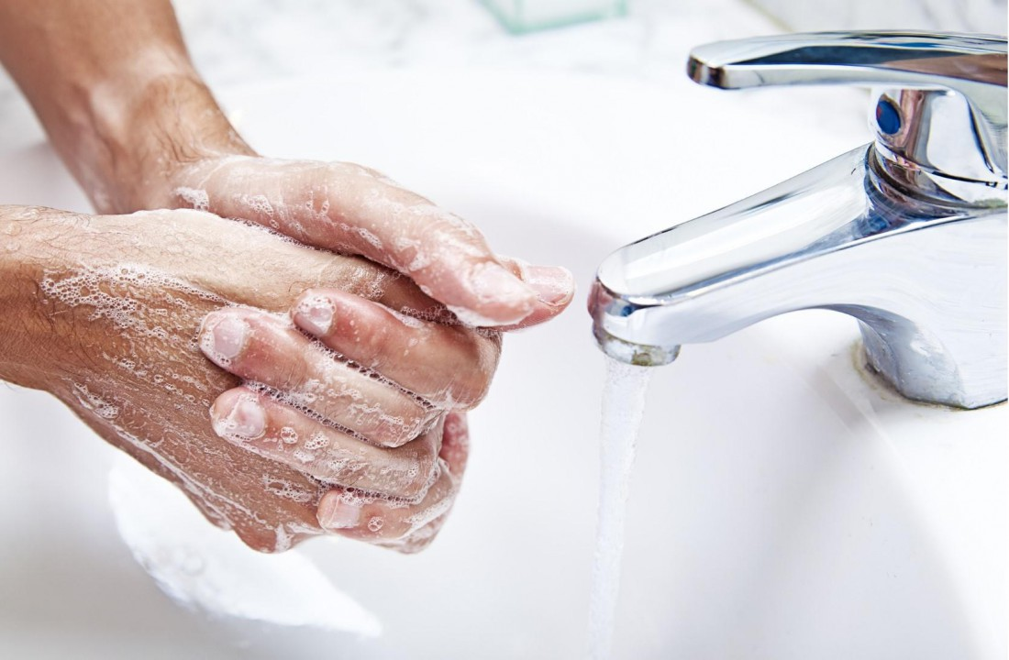

Мы намылим наши ручки,

Раз, два, три. Раз, два, три, (трут одну ладошку об другую)

А над ручками, как тучки, (хлопают в ладоши)

Пузыри, пузыри…» (дуют на ладошки, полетели пузыри).

Смываем мыло.

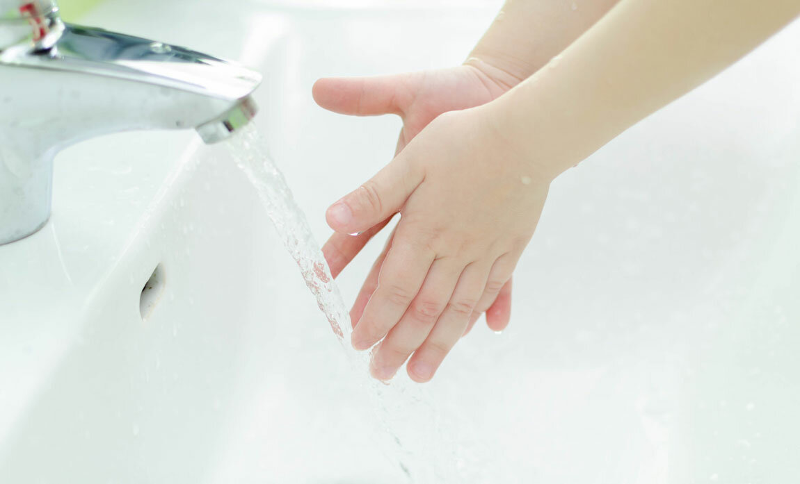

Вытираем полотенцем.

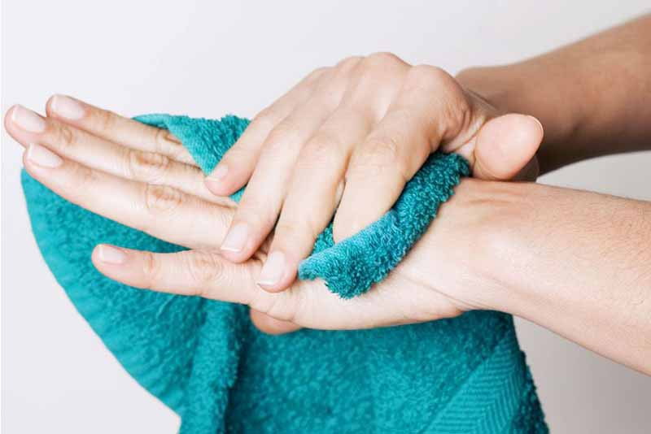

Опускаем рукава.

**Моем кукле руки в тазике, споласкиваем чистой водой, вытираем полотенцем.**

У Алисы руки стали чистыми.

А у меня для вас есть коробочка с сюрпризом, любите сюрпризы? (Да)

Чтобы узнать, что там лежит, надо отгадать загадку:

**Познакомиться готов?  
Я бываю всех цветов.  
Ручки моешь? Очень мило,  
Значит, пригодиться... ( МЫЛО )**

Воспитатель: Правильно, это мыло! Теперь мы можем открыть и посмотреть. Действительно, ребята, здесь мыло.

- Посмотрите, сколько здесь мыла? (Много)

- Правильно, много, на всех хватит. Возьмите по кусочку мыла. (Дети берут мыло)

- А теперь сколько? (Один кусочек)

- Я тоже возьму мыло, сколько мыла в коробке? (Больше нет, пусто)

**Игра «Мыло, какое?»**

- Возьмите в руки мыло и скажите: какое мыло?  Какого цвета вы выбрали мыло? Как оно пахнет, приятно или нет?   
Погладьте мыло ладошкой. Какое оно?

Попробуйте его сжать в руке.

Дети обследуют кусочки мыла, гладкое, душистое, скользкое, розовое, белое, твёрдое и т.д.

Воспитатель обобщает ответы детей: мыло твёрдое, имеет форму, цвет, запах.

-Мыло, которым моют руки, называется туалетное.

Оказывается, мыло бывает не только туалетным. Мыло бывает:

банное (им моются, оно по размеру больше туалетного;

хозяйственное (им стирают бельё и делают уборку в доме);

-Кроме твёрдого, мыло бывает и таким (воспитатель показывает жидкое мыло). Кто знает, что это за мыло? Это мыло жидкое, оно течёт, его можно налить.

**Игра «Какого мыла не стало?»**

А теперь давайте вместе проведём опыты:

В стаканчики с чистой тёплой водой насыпать стружку мыла и понаблюдать, как постепенно мыло растворяется в воде.

- А в свой стаканчик я налью жидкого мыла, какое мыло растворяется быстрее? (Ответы детей)

(Дети делятся впечатлениями, высказывают свое мнение).

Вывод: Любое мыло растворяется в воде, пенится, образует много пузырьков, жидкое мыло растворяется быстрее.

- Для чего же нам нужно мыло? (Ответы детей)

-Мы с вами выяснили, что мыло нам нужно для того, чтобы соблюдать чистоту.

**Для чего люди моются, стирают белье, убираются в доме? (Ответы детей).**

Чтобы в доме было чисто и уютно, все были чистыми, опрятными, аккуратными, а главное здоровыми, ведь чисто жить – здоровым быть.

В конце занятия воспитатель дарит детям несколько игр «Мыльные пузыри», рассказывая, что мыло не только помощник для поддержания чистоты, но и веселое развлечение.